НАУЧНИ КАРТОН

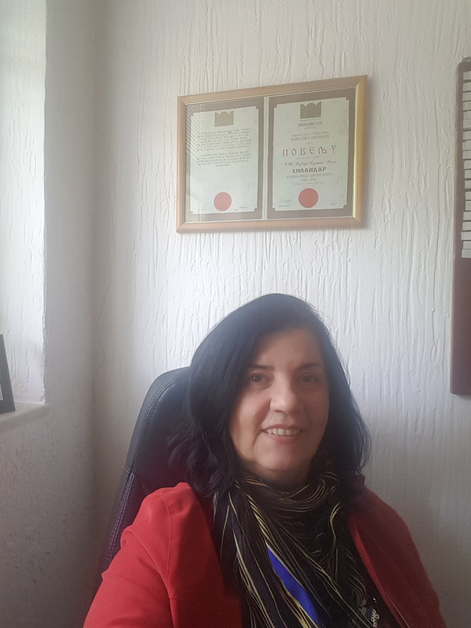
Основни биографски подаци

Презиме | Ракочевић
Име | Рада
Очево име | Драгутин
Датум рођења | 20.01.1959.
Мјесто/општина рођења | Бијело Поље, Бијело Поље
Држава | Црна Гора
Националност | Српска
Држављанство | Србија
Звање | Дипломирани дефектолог /логопед  Дипломирани дефектолог/ олигофренопедагог
Титула | Доц.др
Научна област | Дефектологија/ специјална педагогија
Ел.пошта | rada.rakocevic@nubl.org
Институција | OШ „Бора Станковић“ Београд

Наставно/научно звање | Датум избора (реизбора) | Универзитет / Институт
Специјална педагогија | 20.10.2016 | Факултет за спорт  Унион Никола Тесла

Образовање

ДИПЛОМА ОСНОВНИХ СТУДИЈА

Похађао/ла од-до | 1982 до 1986 Логопедија  1984 до 1988 Олигофренологија
Мјесто | Београд
Факултет/Универзитет | Дефектолошки факултет ,Универзитет у Београду
Наслов дипломског рада | -Улога породице у рехабилитацији говора код деце која имају оштећење слуха  -Интеграција ученика са первазивним развојним сметњама у здраву средину
Стечено звање | Дипломирани дефектолог – логопед  Дипломирани дефектолог - олигофренопедагог
МАГИСТАРСКА ТЕЗА

Година пријављивања | 2009
Година одбране | 2011
Институција/ Универзитет | Алфа БК Универзитет,  Менаџмент у спорту
Град /Држава | Београд /Србија
Стечено научно звање | Мастер специјални педагог
ДОКТОРСКА ДИСЕРТАЦИЈА
Година пријављивања | 2012
Датум одбране | 20.09.2016
Институција/ Универзитет | Алфа БК Универзитет,  Менаџмент у спорту
Град /Држава | Београд/Србија
Наслов дисертације | „Менаџмент, тимски рад и организација центара за терапије и активности уз помоћ коња“
Научна област | Менаџмент и бизнис
Стечено научно звање | Доктор наука

Библиографија

НАУЧНА ДЈЕЛАТНОСТ

Научна монографија
/

Уџбеник
/

Стручна књига издата од међународног издавача
Сензорна интеграција на коњу и уз коња, Рехабилитациони центар ИГ, Љубљана, Совенија

Стручна књига издата од националног издавача

Студијски приручници (скрипте, практикуми)

Научни рад-чланак индексиран у SCI
- Mediterranean Journal of Social Sciences ISSN 2039-9340(Print) ISSN 2039-2117(Online)

Hаучни рад у научном часопису међународног значаја (Р54)
Inclusive Policy and Academic Achievements in Mathematics of Student with Special Educational Needs (SEN) in Republic of Serbia

Рад саопштен на скупу међународног значаја штампан у цјелини (Р54)
- Achievements of children with speech disorders whose families actively participate in their rehabilitation str. 176 (original scientific paper)
SPORT SCIENCE , International scientific journal of kinesiology Vol. 7 (2014), Issue 2

Рад у часопису националног значаја (Р61)

Научни рад на скупу међународног значаја, штампан у зборнику извода радова

Рецензије

Менторство за II и III циклуса студија

Члан комисије II и III циклуса студија

Реализован пројекат, радионице, патент, бренд или оригинални метод
Реализатор пројекта „ 51 наслов додатних наставних средстава за инклузивно образовање“

Чланство у међународним и домаћим научним тијелима и организацијама
Члан Педагошког / програмског Савета Завода „Назај на коња“ Цирковце Словенија

Плакете, дипломе, сертификати и др. чиме се потврђује квалитет
Судија у коњичком спорту ( препоне, дресурно јахање и вожња запрега)
Национални фолклор – сертификовани инструктор

.
Личне вјештине и компетенције

Спортско јахање у више дисциплина,
Национални фолклор

